Střední odborná škola strojní a elektrotechnická Velešín
Informační technologie

MATURITNÍ PRÁCE
Herní engine - vybraná problematika
Alexej Tušl
NÁZEV PRÁCE: Herní engine - vybraná problematika
JMÉNO AUTORA: Alexej Tušl
STŘEDNÍ ODBORNÁ ŠKOLA STROJNÍ A ELEKTROTECHNICKÁ VELEŠÍN
STUDIJNÍHO OBOR: Informační technologie
ŠKOLNÍ ROK: 2023/2024
VEDOUCÍ PRÁCE: Ing. Jaromír Adámek
KONTAKT NA AUTORA PRÁCE: alex@alexejtusl.cz
ANOTACE
Cílem je popsat vývoj počítačové hry a používání herního enginu. Seznámit s herními enginy jaké jsou mezi nimi rozdíly, jejich zaměření, proč jsem si vybral ten svůj. Základní navigace v enginu, jeho filozofie, obecné info, práce s ním.
Poděkování
Prohlašuji, že práci jsem vypracoval(a) samostatně a veškeré použité prameny a informace uvádím v seznamu použité literatury. Jsem si vědom(a), že se na moji práci vztahuje zákon č. 121/2000 Sb., autorský zákon a že škola má právo na užití této práce jako školního díla podle § 60 odst. 1 autorského zákona.
Datum Podpis
Obsah
1 Úvod 6
2 Herní enginy 7
2.1 Typy herních enginu 7
2.2 Srovnání populárních herních enginů. 7
3 Godot engine 9
3.1 Filozofie 9
3.2 Proč jsem si zvolil engine Godot 10
4 Seznam použité literatury 11
5 Seznam použitých obrázků 12
6 Seznam použitých tabulek 13
7 Seznam příloh 14

Úvod
Hraní počítačových her baví denně nespočet lidí po celém světe. Někteří avšak, stejně jako já, mají touhu tvořit své vlastní hry. A proto jsem se rozhodl zaměřit svojí maturitní práci na toto téma. Provedu vás tím jak s tvorbou hry začít, dle čeho si vybrat ten správný herní engine a jak se pracuje s herním enginem Godot. V praktické části popíši vytvoření své vlastní hry, co k tomu bylo potřeba, jak jsem postupoval, systémy hry a jak se vlastně hraje.

Herní engine - seznámení
Dnes existuje spoustu herních enginů. K nejpoužívanějším patří například Unreal engine vyvinutý společností Epic Games, Unity nebo Source od společnosti Valve.[1] V roku 2023 se také začal, zejména mezi nezávislímy vývojáři, více používat Godot engine, kvůli strachu o neúměrné zpeněžení enginu Unity.[2] Je nutné podotknout že herní enginy se nepoužívají pouze pro vývoj videoher, ale také pro vývoj všemožných aplikací. Od nástroje pro malování pixel artu jako je Pixelorama až po použítí vizuálních efektů ve filmech, což je něco na co se hojně využívá Unreal engine díky jeho realistické grafice.

Typy herních enginu
Herní enginy by se dali roztřídit do 3 kategorií. 3D enginy nabízející 3 rozměrný prostor s častým zaměřením na realistickou grafiku. 2D enginy s 2 rozměrným povrchem. Tyto enginy jsou mnohokrát zakomponovány, jako neupřednostňovaný dodatek do 3D enginů. A mobilní enginy, které se specificky zaměřují svůj vývoj na mobilní platformy. Můžou tím snížit náklady na výkon zařízení či usnadnit práci s dotykovými gesty.
Samozřejmě valná většina enginu umí pracovat jak s 3D tak 2D grafikou. Některé dokonce podporují zároveň vývoj na mobilní platformy. Příkladem je engine Godot který podporuje 3D i 2D grafiku a je možné zároveň vyvíjet aplikaci na mobilní platformy nebo web.

Srovnání populárních herních enginů.
Výběr herního enginu není nic jednoduchého. Pojďme si tedy nyní porovnat výhody a nevýhody 3 populárních herních enginů.
Unreal engine, je zejména používán pro svojí pokročilou 3D grafiku. A to je také oddělení ve kterém opravdu vyčnívá. Ale neznamená to že zde nejsou enginy které dokáží vypadat stejně dobře. Decima engine nebo Source 2 jsou dobrými příklady. V čem ale unreal engine zaostává je dobrá podpora vývoje 2D her a proto se pro 2D hry téměř nepoužívá. Engine nabízí jak programování v jazyku C++, který není ten nejvhodnější pro začátečníky, tak blokové programování pomocí vlastního vestavěného jazyku. Unreal engine je zcela zdarma, pokud vaše aplikace nevygeneruje zisk větší než 1 milion amerických dolarů, následně si společnost Epic Games účtuje 5 procentní licenční poplatek. Co se týče komunity, lze na internetu nalézt spoustu návodů a fór s přátelskými a ochotnámi uživately. Unreal engine je pod proprietární licencí.
Unity, nedávný král enginů pro začátečníky a nezávislé vývojáře. Bohužel kvůli nedávné kauze ohledně zpeněžení enginu, se většina vývojářů přesunula na jiné enginy. Unity engine je používán zejména pro svojí všestrannost, není nic co by se s tímto enginem nedalo vytvořit. Zvládá 3D i 2D grafiku a můžete s ním vyvíjet skoro pro kteroukoliv platformu. Proto také není v ničem tak pokročilý jako konkurence zaměřují se na specifickou oblast. Není se v něm tak těžké zorientovat jako například ve zmíněném enginu Unreal, ale zároveň to není ten nejvíc začátečnický engine. V enginu je spousta funkcí které jsou buďto zastaralé, nefunkční a nebo pro ně existuje už nová náhražka. Což by nebylo tak špatné, přece jen více funkcí více možností. Kde ale nastává problém, je orientace v tom jaké funkce by měli či neměli být používáni. Zachraňují to však rozsáhlé komunitní tutoriály a fóra. Unity engine je zcela zdarma pokud váš roční zisk nepřesáhne 100 tisíc amerických dolarů. Unity engine je pod proprietární licencí. Unity nabízí vývoj v jazyce C#.
Godot engine je komunitní engine s otevřeným kódem pod licencí MIT. Je nejmladší z těchto 3 zvolených enginů. Nabízí práci s 3D i 2D grafikou a vývoj pro spoustu platforem. Jediná výjimka jsou konzole, které požadují aby engine byl zaregistrovaný pod společností, což Godot z principu otevřeného softwaru není a tak oficiálně nepodporuje tyto platformy. Avšak je možné přeportovat hru pomocí společností třetích stran a vydat ji tímto způsobem. V čem Godot vyniká je jeho ustálenost. Nenajdete v něm žádné zbytečné či napůl hotové funkce. Má jasnou vizi, kterou se aktivně ubírá a jeho rychlost vývoje se od doby kauzy s peněžním Unity enginu zmnohonásobila. Avšak, kvůli tomu že je tento engine zcela zdarma a není vyvíjen žádnou společností, není například tak dobře rozvinutý co se týče realistické 3D grafiky nebo dobrého fyzikálního modelu. Godot nabízí vývoj ve vlastním zakomponovaném jazyce GDscript nebo jazyce C#.

Godot engine – teoretická část
Godot je engine s otevřeným kódem pod licencí MIT. O jeho vývoj se stará tým nezávislých vývojářů a komunita, která může navrhovat změny. Původně byl Godot vyvíjen proprietárně vývojáři z Argentiny, Juanem Linietským a Arielem Manzurim, načež se v roce 2014 stal veřejně dostupným. Lze s ním vyvíjet na platformách zahrnující PC, web, či mobilní telefony. A jeho aplikace lze exportovat na nespočet platforem.

Filozofie
Godot je takzvaně „open source“, což znamená že jeho kód je veřejně dostupný a může ho kdokoliv upravovat jak se mu zlíbí. Avšak neznamená to že kdokoliv může přijít a smazat nějakou funkci. Hlavní repositář, který můžou upravovat pouze členové oficiálního týmu kteří stojí za vývojem, je dostupný pro všechny na stránkách GitHubu. Zde můžou lidé navrhovat změny nebo předložit bugy(chyby v kódu), které jsou následně diskutovány s oficiálním týmem a pokud dojde ke shodě tak jsou změny zakomponovaný do kódu.
Godot engine si zakládá na objektově orientovaném designu, s jeho scénovým systém a hierarchií takzvaných „Nodes“. Snaží se být flexibilní a nebýt striktní v programovacích vzorcích.
Jedna z těchto objektově orientovaných funkcí je možnost tvoření scén jako například hráčská postava nebo kytka vanoucí ve větru. Tyto scény se následně dají na sebe skládat takovým způsobem, že jedna scéna interaguje s druhou. Pokud se něco změní v rodičovské scéně změní se to následně i ve scéně která takzvaně dědí její vlastnosti.
Godot se snaží být vše v jednom. To znamená že většina nástrojů které by byli zapotřebí, jsou dostupné přímo v samotném editoru. Nejenom že godot nabízí tyto nástroje jako například editor animací, ale také nabízí svůj vlastní programovací jazyk GDscript, který je navržený přímo pro účely enginu.
Samotný editor ve kterém se hry vytváří je vytvořen za pomocí Godot enginu. To znamená, že je s enginem úzce svázaný a můžete tak editor rozšiřovat a tvořit pro něj pluginy.

Proč jsem si zvolil engine Godot
Tento engine jsem si zvolil především z jeho přehlednosti a přístupnosti pro nováčky. Godot má na skvělou dokumentaci která, mi většinou postačí pokud mám s něčím problém a ani nemusím projíždět nejrůznější fóra pro rady. Také se mi libý, že editor nabízí spustu nástrojů, které jsou k vývoji potřeba. Nemusím tedy hledat programy které budu potřebovat.
Myslím si že Godot je velice přívětivý pro nováčky, zejména kvůli jeho vlastnímu programovacímu jazyku GDscript. Tento jazyk je uzpůsoben pro vývoj her a tak v není přehršel funkcí, které by mohli nováčka zahltit. To stejné platí i pro „Objekty“ se kterými se v enginu pracuje. Najdete tam, opravdu jenom to co je k vývoji potřeba a tím se stává engine velice přehledný.
V neposlední řadě to že je engine open source, zdarma a vedený komunitou, zaručuje že jen tak neskončí jeho podpora, ani se z něj nestane proprietární software. To mi dává záruko, že pokud se tento engine naučím, budu ho nejspíše moct používat po velmi dlouhou dobu.
Komunita se také stará o to že se engine bleskově vyvíjí a lidé v něj věří a já také. A myslím si že jednoho dne by to mohl být nejlepší herní engine. Něco podobného se totiž stalo u programu na 3D grafiku Blender. Ten také začal jako program se základnímy funkcemi, ale postupně se propracoval až na nejpoužívanější program pro práci s 3D grafikou. A to i přesto že ho nevlastní žádná společnost.

Možnosti grafického vykreslování
Jako skoro každý engine, tak i Godot nabízí více způsobů vykreslování aplikace. Pojďmě si tedy probrat způsoby vykreslování a vykreslovací ovladače.

Vykreslovací metody
Godot nabízý 3 vykreslovací metody. Které se liší náročností na výkon, tak i samotným způsobem vykreslování a použitelností pro jednotlivé operační systémy.
Tou hlavní metodou je vykreslovač Forward+. Nabízí nejrozsáhlejší a nejdokonalejší funkce, co se týče vykreslování 3D grafiky. Vzato však je více náročný na výkon, než dvě ostatní možnosti. Lze ho použít pouze na desktopové zařízení, nikoliv mobilní.
Druhý vykreslovač nese název Forward Mobile. Jak název napovídá tak tento vykreslovač navíc k podpoře dekstopů nabízí i podporu mobilních zařízení. Avšak nemá tak rozsáhlé schopnosti co se týče vykreslování 3D grafiky.
A posledním vykreslovačem je Compatibility. Ten lze použít na všechny platformy, dokonce i na webové platformy. Má nejméně rozsáhlé využití 3D grafiky. Vzato je málo náročný na výkon a je tím pádem uzpůsoben pro starší či méně výkonné zařízení. Jako jediný lze použít pouze s vykreslovacím ovladačem OpenGL 3.

Vykreslovací ovladače
Vykreslovací ovladač je v podstatě jakýsi nástroj, který využívají aplikace, pro komunikaci se systémem a dodali mu tak instrukce, jak zobrazit danou aplikaci.
Godot nabízí čtyři vykreslovací ovladače, přičemž se vývoj zaměřuje na jeden hlavní moderní, kterým je Vulkan. Tento ovladač je ze všech čtyř nejnovější, měl by tak nabízet nejvíce funkcí pro vývojáře i nejlepší využití výkonu zřízení. Funguje jak s vykreslovacím módem Forward+, tak i Forward Mobile.
Dalším ovladačem který se zaměřuje na moderní systémy je Direct3D 12. Ja navržen speciálně pro Windows a Xbox(na kterém nemůže být přímo použit Vulkan). Stejně jako Vulkan, nabízí vykreslování s módem Forward+ i Forward Mobile. Avšak tento ovladač je stále experimentální a funguje pouze v testovacích verzích.
Jelikož macOS a iOS nepodporují Vulkan nativně, tak existuje i implementace ovladače Metal, která převádí Vulkan instrukce tak aby jim Apple zařízení rozumněla.
V neposlední řadě je tady ovladač OpenGL, který se používá pro starší a málo výkonné zařízení, které nepodporují Vulkan. Díky tomu, funguje pouze s metodou vykreslování Compatibility.
Vykreslovací ovladač | Vykreslovací metoda
Vulkan | Forward+
Vulkan | Forward Mobile
Direct3D | Forward+
Direct3D | Forward Mobile
Metal | Forward+
Metal | Forward Mobile
OpenGL | Compatibility

Skriptovací jazyky
Aby jste v Godotu mohli jednotlivým objektům přidávat své vlastní funkce, budete k tomu muset použít nějaký skriptovací jazyk, který řekne objektu co dělat. Godot jich nabízí hned několik, pojďme si je projít.
Hlavním jazykem je GDscript, což objektově orientovaný jazyk tvořený přímo pro Godot. Vzhledově velmi připomíná známý Python, ale funguje fundamentálně odlišně. Má velice snadný a srozumitelný zápis, je tím vhodný pro začátečníky. Navíc je přímo zakomponovaný v Godot editoru, takže není potřeba stahovat žádný dodatečný software. Protože je tvořený přímo pro Godot, tak je s ním velice dobře provázaný a poskytuje velice dobré automatické doplňování kódu. A jelikož je Godot především herní engine, tak má tento jazyk velice dobrý výkon co se týče vektorů a lineární algebry. Výkonu také pomáhá podpora využití více vláken procesoru.
Díky podpoře od Microsoftu nabízí Godot nativně i jazyk C#. Ten je u vývojářů her velice oblíbený. Pokud chcete tento jazyk používat, tak dejte na vědomí, že musíte mít stáhnutou .NET verzi Godot editoru.
Následují jazyky, sice nejsou nativně podporovány, ale za pomocí technologie GDextension, jim je umožněna interakce s Godotem. Pomocí této technologie podporuje oficiálně Godot dva jazyky, C++ a C. Tyto jazyky jsou velice výkonné, avšak jsou také náročnější na vývoj. Komunita také pomocí GDextension nabízí vývoj v ostatních jazycích, zejména: D, Go, Haxe, Rust, Swift.

Godot engine – editor – praktická část
V této části si ukážeme základní práci s enginem Godot pomocí jeho editoru. Jak se v něm zorientovat a jaké nástroje nabízí.

Správce projektů
Pokud si stáhneme a spustíme aplikaci Godot, tak právě toto je nástroj, který jako první uvidíme. Jedná se o správce Godot projektů, ve kterém je lze vytvářet či spouštět. Také nabízí stažení projektů z takzvané Knihovny assetů.
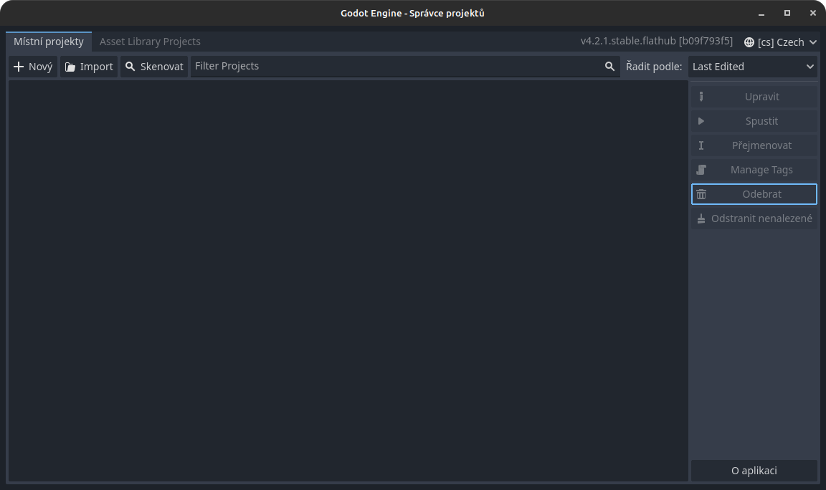V pravém horním rohu se nachází menu pro změnu jazyky editoru.
Chceme-li vytvořit nový projekt musíme kliknout na tlačítko Nový. Zobrazí se nám vyskakovací okno do kterého musíme zadat název projektu, místo jeho uložení(které musí být v prázdné složce) a vybrat vykreslovač. Popřípadě si můžeme zvolit nástroj pro kontrolu verzí.
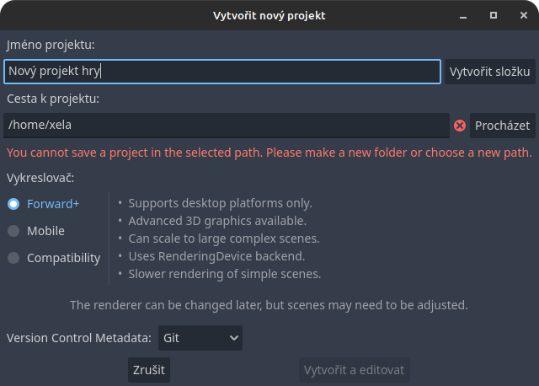
Pokud by jsme chtěli naimportovat nějaký projekt, tak aby se nám zobrazoval ve správci, tak buďto můžeme stisknout tlařítko Import a vybrat specifický projekt, nebo lze stisknout tlačítko Skenovat, které oskenuje námi vybranou složku a všechny projekty v ní umístěné, přídá do správce.
Pokud máme nějaký projekt již přidaný, můžeme na něj kliknout, tím se nám v pravé části zobrazí menu s možnostmi:
- Tlačítko Upravit spustí projekt v editoru, tak abychom ho mohli upravovat.
- Tlačítko Spustit spustí aplikaci projektu, tedy jakýsi výstup aplikace.
- S Tlačítkem přejmenovat můžeme přejmenovat projekt.
- Tlačítko Manage Tags, slouží k přidání štítků které se zobrazují u projektu ve správci. Slouží pouze k organizaci projektů.
- A tlačítko Odebrat odebere projekt ze správce, nesmaže ho však z disku.
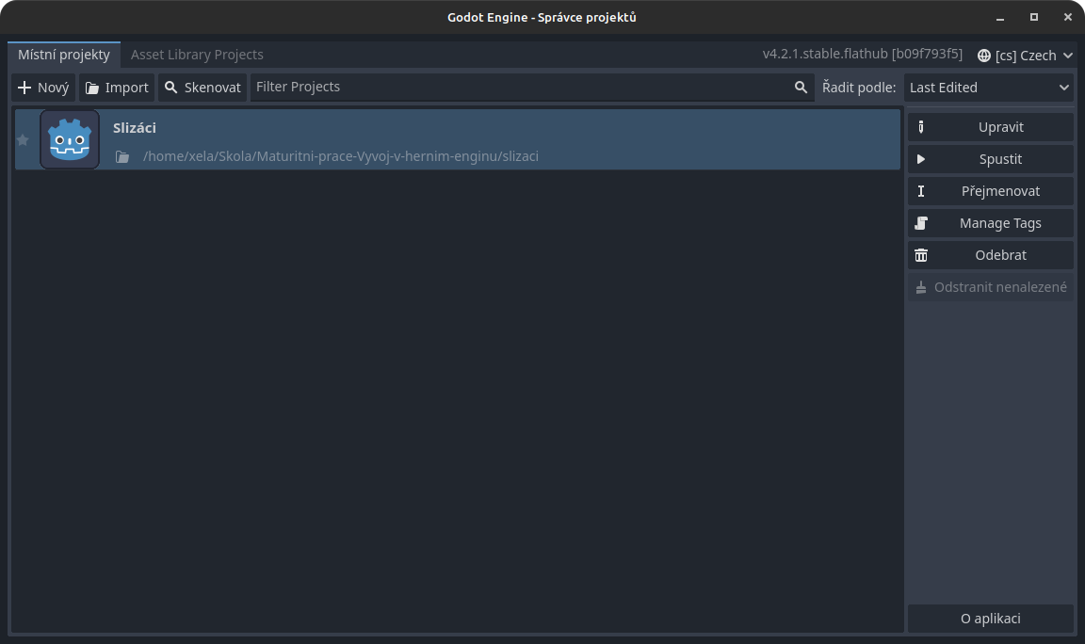Poslední věc kterou lze ve správci vykonávat je stahování projektů z Asset Library, což je repozitář s volné dostupnými projekty a dalšími zdroji. Pokud budete jeden z projektů chtít stáhnout, vyberete ho v záložce Asset Library Projects a kliknete na tlačítko stáhnout, následně pouze zvolíte umístění stažení.

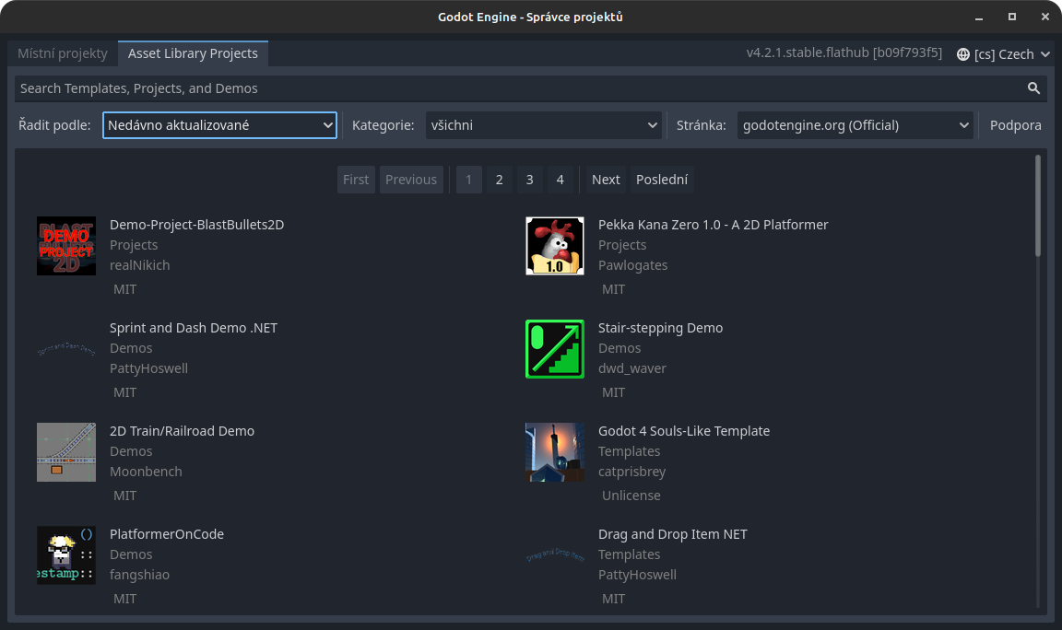Godot editor
Spustíme-li si nový prázdný projekt, uvidíme okno pro práci s Godot enginem. Editor nabízí spoustu doků, které lze libovolně přesouvat, odebírat či přidávat nové. Také zde nalezneme lištu, s meny pro nastavením projektu či editoru, nebo nápovědu. Pojďme si jednotlivé funkce podrobně projít.
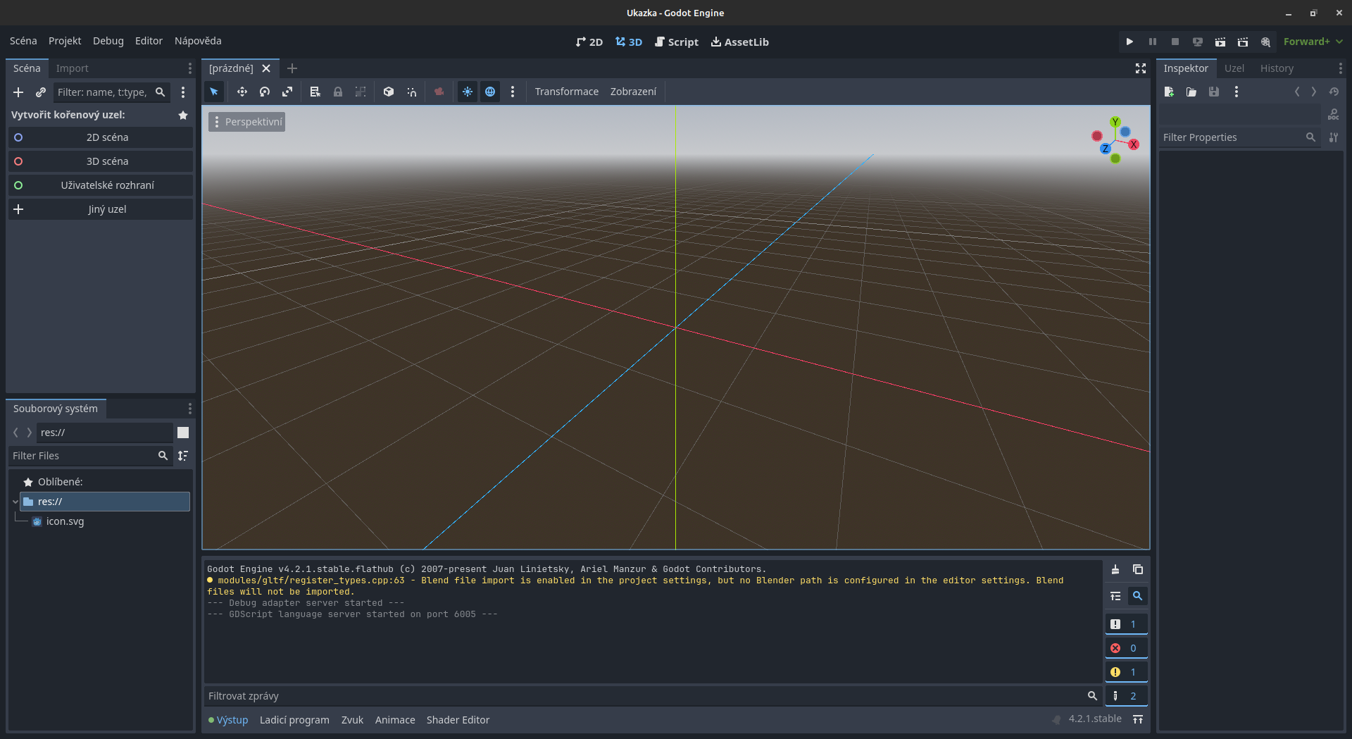

Horní lišta
U horního okraje okna se nachází lišta kde najdeme v levé části všemožná menu, v prostředku tlačítka pro změnu hlavní obrazovky a v pravé části tlačítka pro spuštění a testování projektu a změnu vykreslovacího režimu.
Ve zmiňovaných menu najdeme tyto nabídky.
Nabídka scéna nám umožní vytvářet nové scény, otevírat scény, ukládat je a exportovat je do 3D formátu.
V nabídce Projekt najdeme nastavení projektu, správu verzí, nabídku pro exportování aplikace, či nastavení cofigurace enginu.
Debug položka je pro různá nastavení zobrazení pomocných testovacích dat, jako například kolizních tvarů. Také zde najde nastavení pro vzádlené debugování či spuštění více testovacích instancí najednou.
Záložka Editor umožnňuje nastavit editor, jeho rozložení a funkce.
V záložce Nápověda najdeme vyhledávání v dokumentaci a spoustu odkazů na online zdroje, jako online nápovědu nebo nahlašování chyb.
V prostřední části najdeme čtyři položky. Každá z daných položek přepíná zobrazení viewportu. Tlačítka 2D a 3D přepínají mezi znázorněním aktivní scény v 2D nebo 3D prostoru. Tlačítko Script pak přepne výřez na zobrazení pro práci se Scripty. A tlačítko AssetLib zobrazí online knihovnu s assety.

Viewport
V centru okna najdeme takzvaný viewport, který nám ukazuje náni zvolené zobrzení. V jeho horní části najdeme panel nástrojů se zobrazením otevřených scén. Po levé a pravé části viewportu najdete doky, které lze volně upravovat.

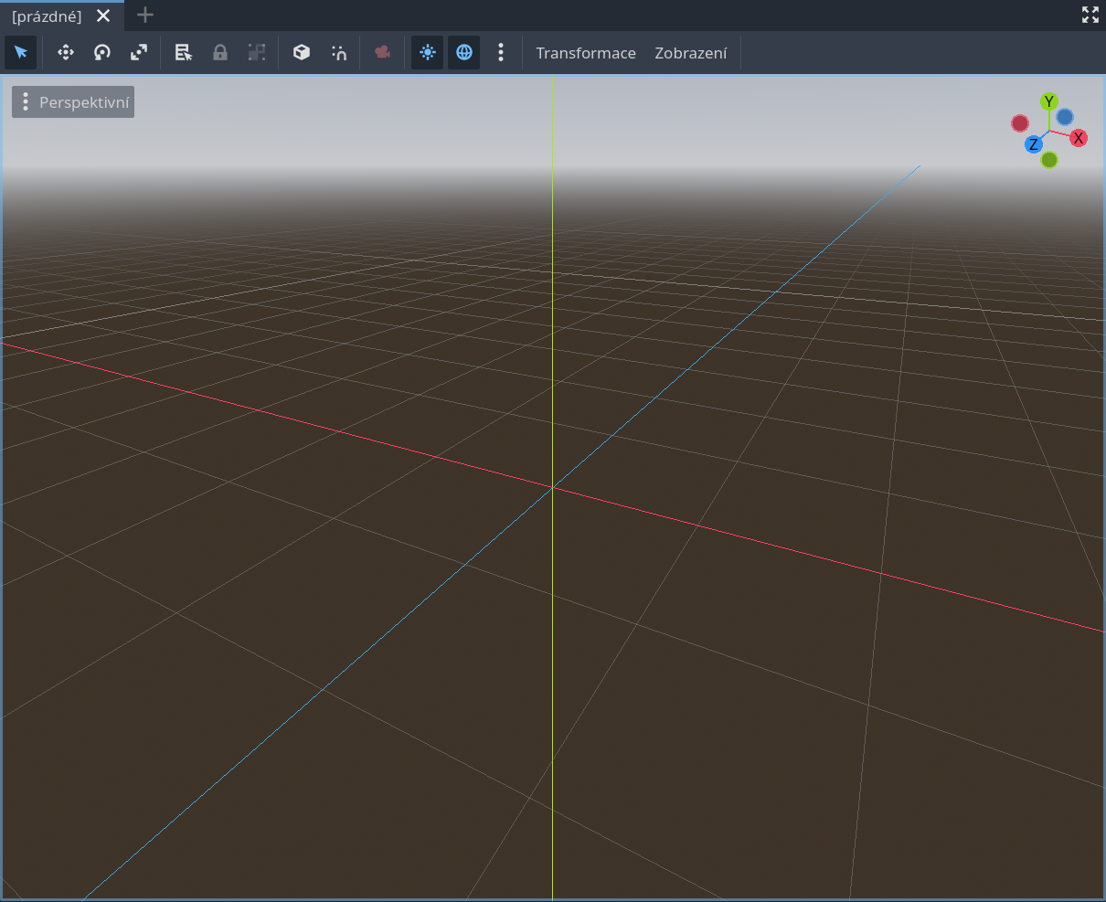

Doky
V Godot editoru existují tři takzvané doky. Jsou to okna s nástroji, která se dají libovolně v editoru přesouvat.

Scénový strom
V tomto doku lze zobrazovat a pracovat s uzly v aktivní scéně. Můžene je vytvářet, mazat, přesouvat v hierarchii nebo měnit jejich typ uzlu.
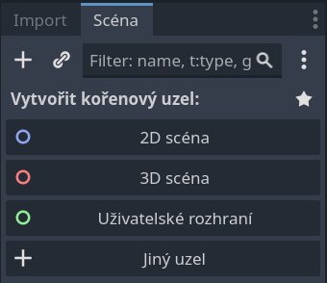

Nastavení importu
Tento dok slouží pro nastavení importovaní souborů, které nevznikly v Godotu a je tak potřebné Godotu říct jak s nimi má pracovat. Typickým příkladem takovýchto souborů jsou obrázký nebo 3D modely.
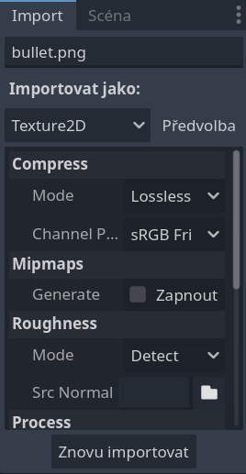

Souborový systém
Souborový systemém zobrazuje soubobory a složky vašeho projektu. Nachází se zde vše od scén a scritpů až po audio soubory a obrázky.
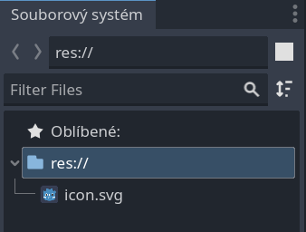

Inspektor
Inspektor slouží pro upravování vlastností vybraného uzlu. Lze zde upravit vše od pozice uzlu, až po script který používá.
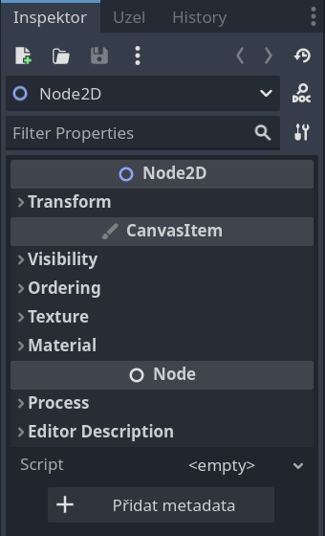

Uzel
V doku uzel najdeme nabídku pro zprávu signálů vybraného uzlu. Tyto signály můžene z této nabídky graficky připojovat k dalším uzlům.
Také zde najdeme nabídku pro zprávu skupin. Můžeme zde uzel přidat do nějaké skupiny nebo jej z nějaké odstranit.
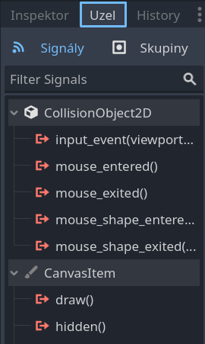

Historie
V doku Historie najdeme celou historii úprav námi provedených od začátku aktuální relace. Kliknutím na některou z položek, lze editor vrátit do daného záchytného bodu.
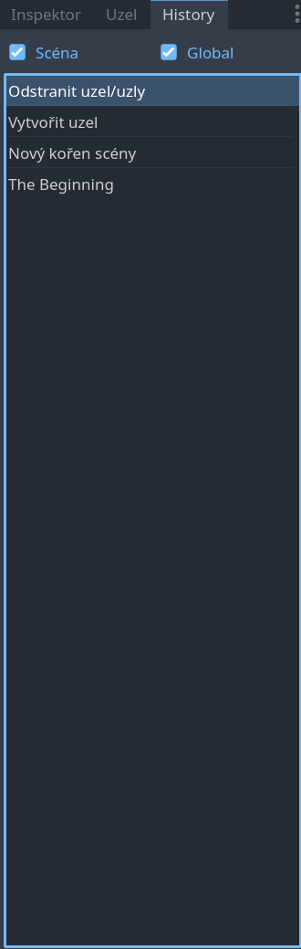

Dolní panel
Dolní panel, který se nachází pod viewportem, slouží k uschováni panelů, které zabírají příliš mnoho místa a proto jsou v základu schovaná. Tyto panely lze rozbalit kliknutím na jejich tlačítko. Najdeme zde především výstup konzole, ladící program a nástroje pro práci se zvukem, animacemi a shaderami. V případě že by jsme rozklikly nějaký uzel, který potřebuje svůj vlastní panel, jako například strom animací, tak se do panelu přidá daná potřebná položka.
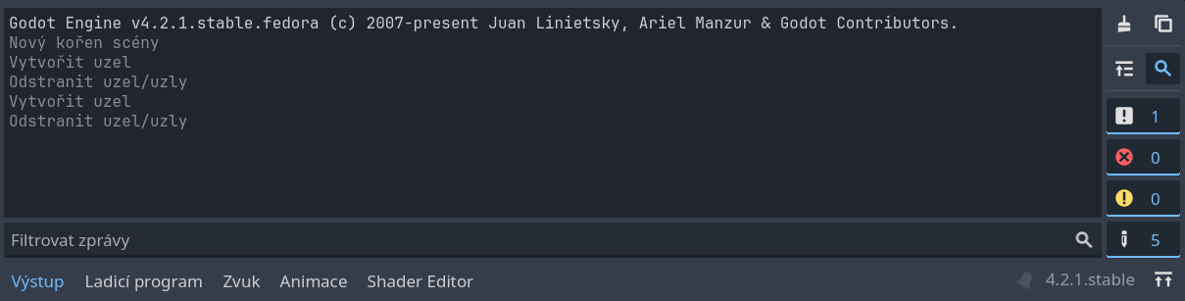

Pracovní plochy
V godotu se nacházejí čtyři pracovní plochy, těmi jsou 2D, 3D, script a AssetLib. Každá z ploch slouží k práci s jinými nástroji editoru.

2D plocha
2D pracovní plocha slouží pro pracování s 2D prostorem, 2D grafikou a uživatelským rozhraním. Typickým příkladem tohoto využití jsou takzvané platformové 2D hry a různá meny v daných hrách.
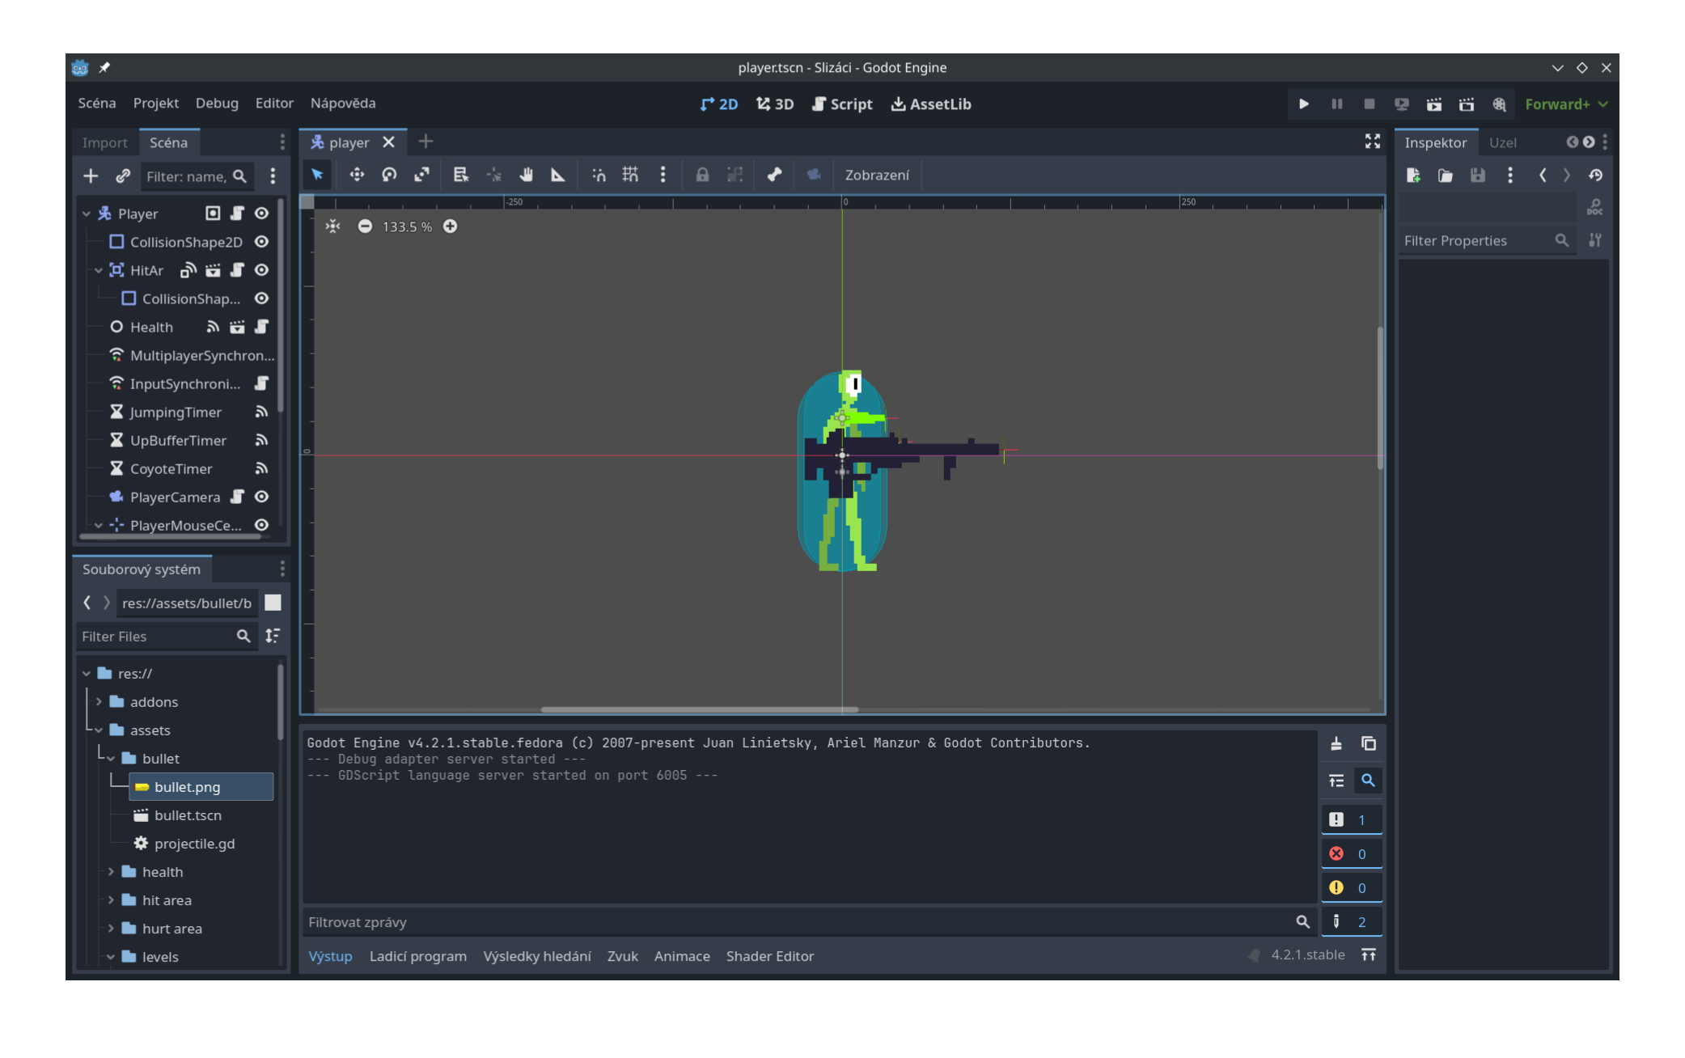

3D plocha
Plocha 3D slouží pro změnu k práci s 3D prostorem a 3D grafikou. Typickým příkladem jsou všemožné hry, od závodních her až po střílečky.
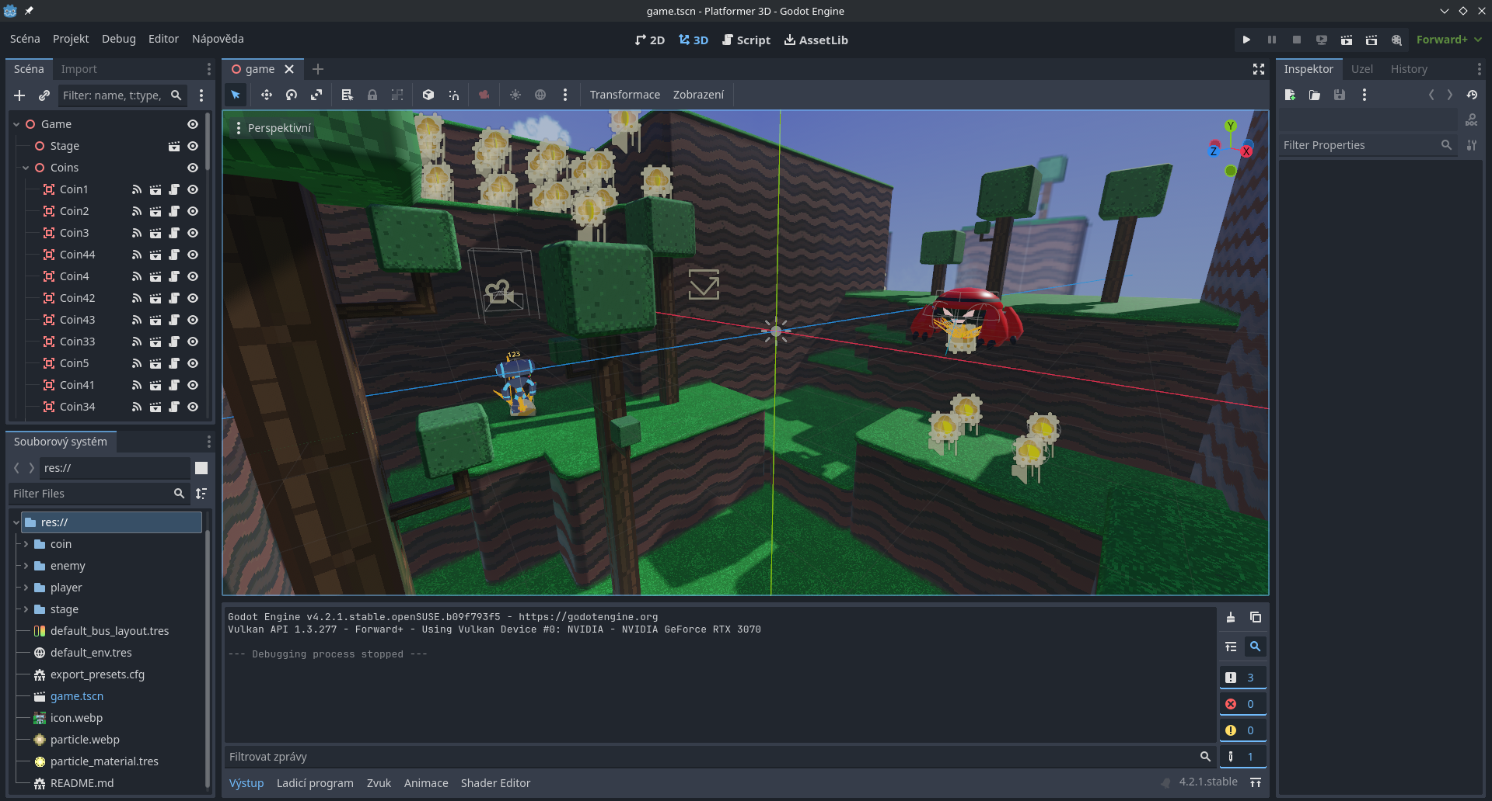

Script plocha
Plocha Script poskytuje editor kódu s debuggerem a automatickým doplňováním.
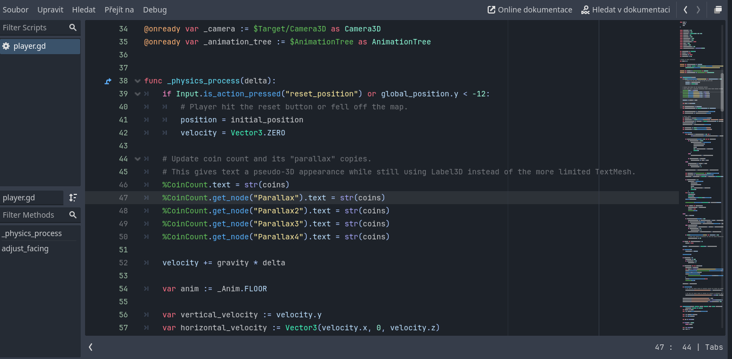

AssetLib plocha
V neposlední řadě plocha AssetLib nabízý online knihovu kde najdete spoustu add-onů, assetů a scriptů, zcela zadarmo a s otevřeným kódem k vašemu vlastnímu použití.
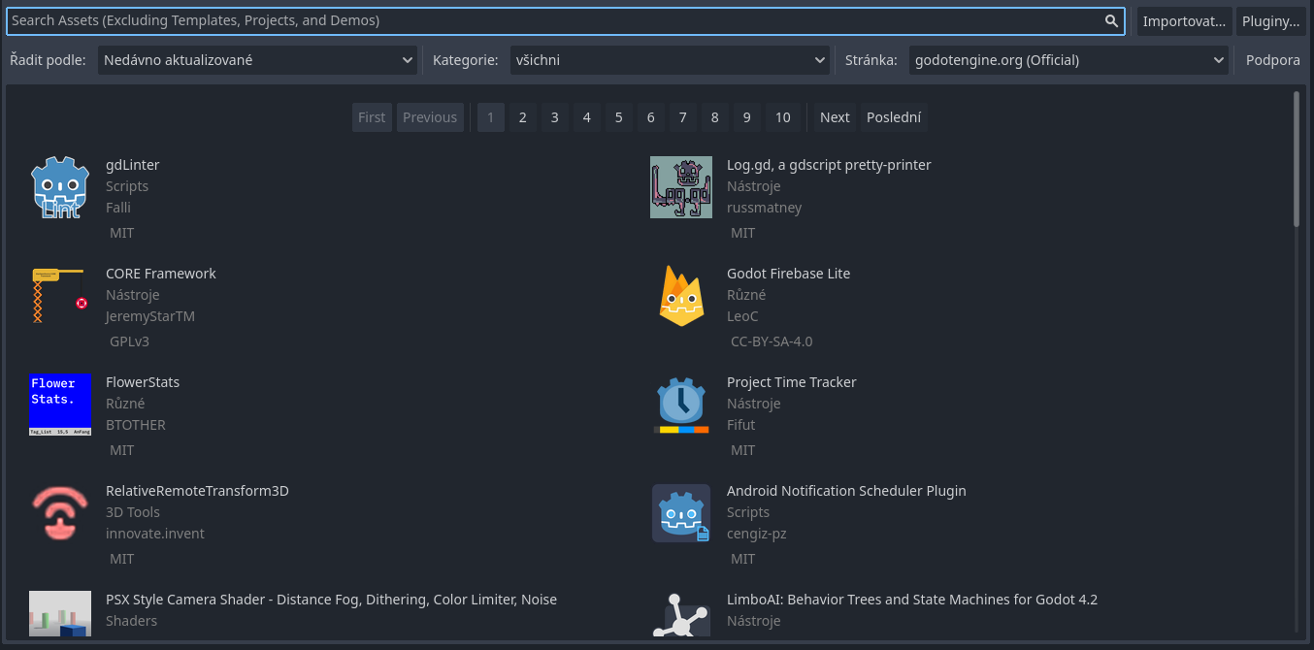

Integrovaná reference třídy
V Godotu lze jednoduchým způsobem vyhledat integrovanou dokumentaci pro třídy. Lze takto vyhledat informace o třídě, metodě, vlastnosti, konstantě nebo signálu. Aby jste některou z vybraných informací vyhledali musíte jednu z těchto akcí:
- zmáčknou klávesu F1
- Kliknutím na Nápověda v menu a Hledat v dokumentaci.
- Kliknutím na tlačítko Hledat v dokumentaci vpravo nahoře v hlavní obrazovce Scriptu.
- Podržením Ctrl a kliknutím na daný termín v editoru Scriptu
Po tom co provedete některou z daných akcí, na vás vyskočí okno se všemi pojmi, které se v dokumentaci nachází. V tomto okně lze pojmy vyhledávat nebo si je zobrazit v hierarchickém zobrazení.
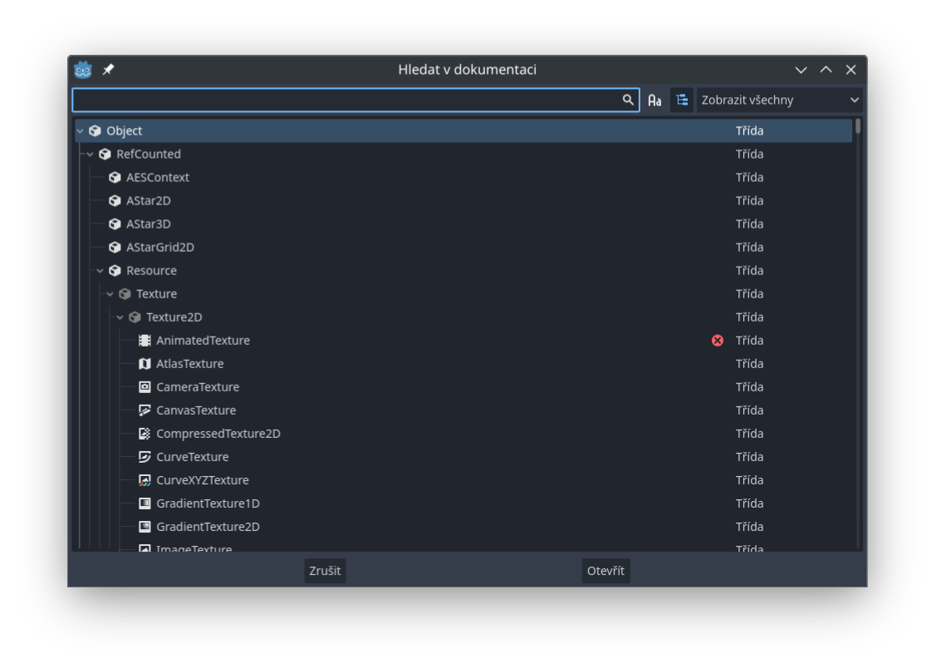
Dvojitým poklepáním na zvolený termín otevřete jeho stránku s dokumentací v editoru skriptu.
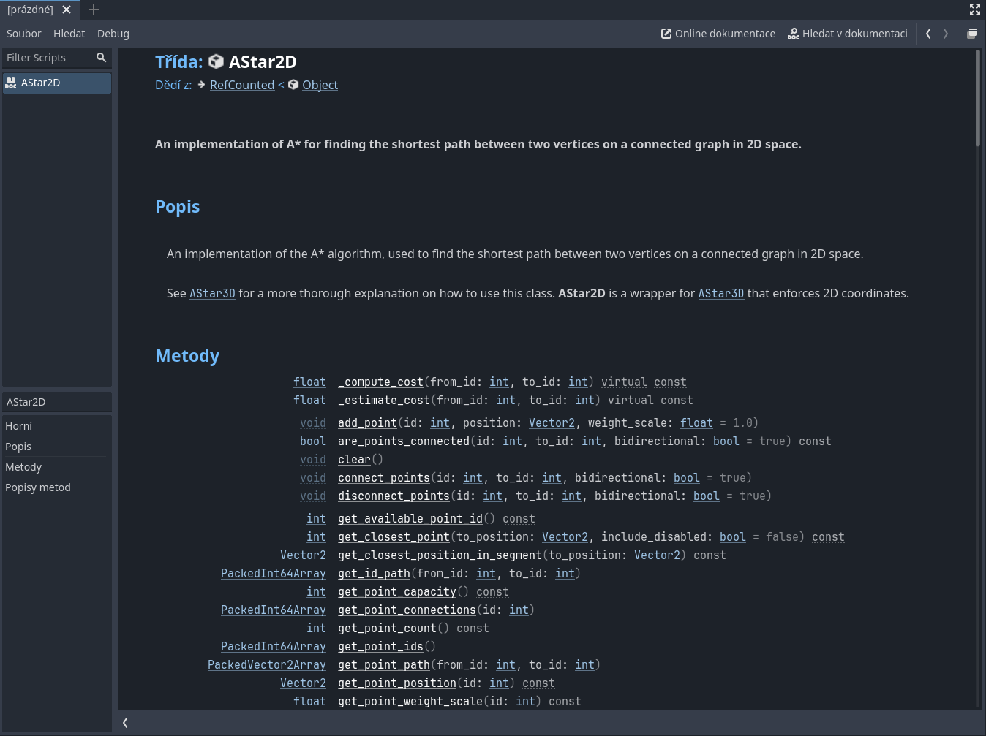

Nastavení projektu
Jedním z nejdůležitějších vyskakovacích oken Godotu je rozhodně okno Nastavení projektu. Jedná se o okno s nastavení samotného projektu a to od rendrováni okna až po mapování vstupů. Toto okno lze zobrazit pomocí nabídky v liště vlevo nahoře, a to přes tlačítka Projekt a Nastavení projektu. Toto nastavení nabízí spoustu položek pojďme si je nyní postupně projít.

Obecné
Pokud budete někdy vyvíjet nějakou aplikaci nebo hry v Godotu, tak tuhle nabídku bezpochyby navštívíte. Nalézají se zde totiž všechna nastavení která budete potřeba měnit. Lze zde například nalézt nastavení velikosti okna, východní gravitaci v 2D a 3D prostoru nebo třeba nastavení grafiky. Avšak Godot v základním nastavení zobrazuje pouze pár jeho nastavení. Pro zobrazení všech nastavení musíte překliknout tlačítko vpravo nahoře s názvem Advanced settings.
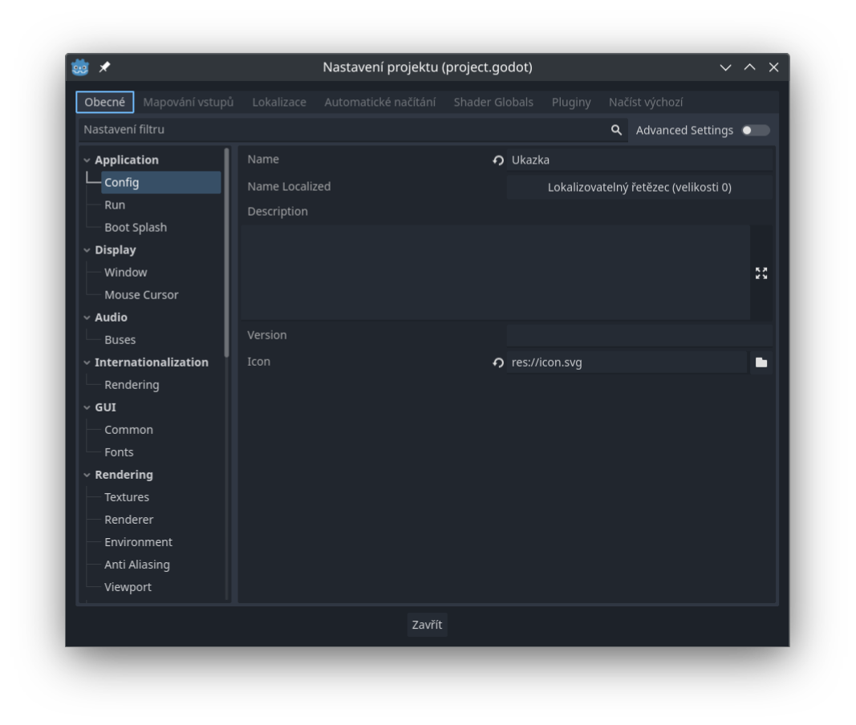

Mapování vstupů
Položka mapování vstupů slouží pro mapování všech vstupů fyzických vstupů, jedná li se o klávesnici, myš a nebo herní ovladač, k akcím v Godotu. Lze tímto způsobem například namapovat klávesové šipky pro chůzi postavy a nebo kliknutí tlačítka myši pro střelbu zbraně.
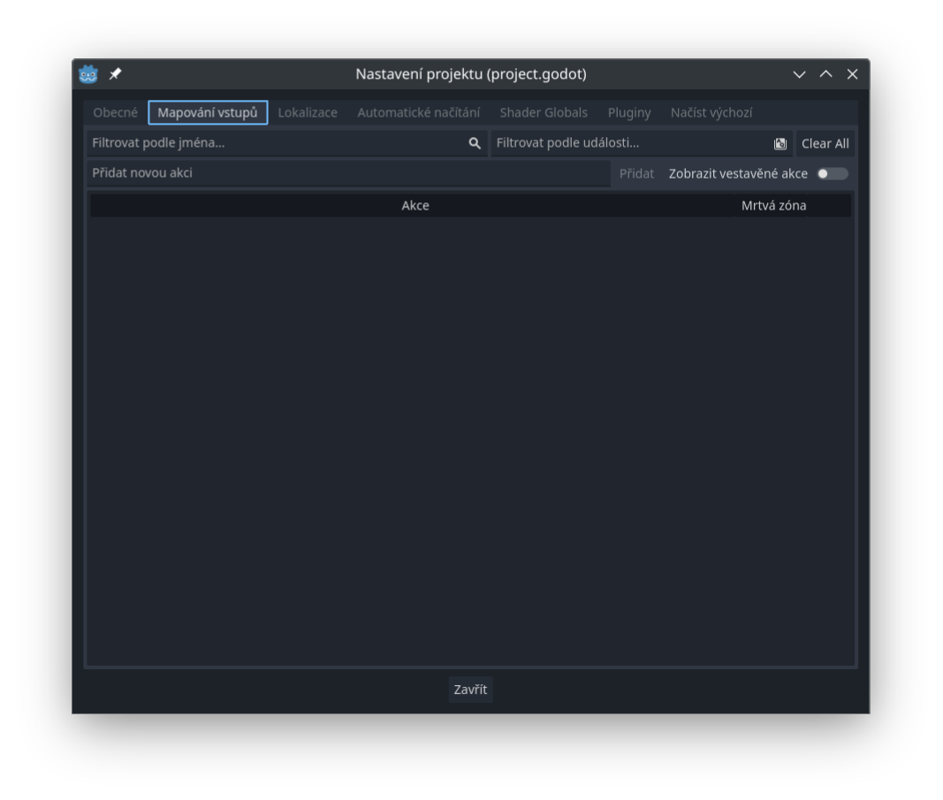
Pokud chcete přidat novou akci a nakonfigurovat její spouštěcí event, můžete postupovat pomocí těchto kroků.
- Zvolíte jméno akce v políčku Přidat novou akci.
- Kliknete na tlačítko plusu vpravo od nové akce, které vám zobrazí nové okno pro nakonfigurování eventu
- Zde buď můžete stisknout vstup, který Godot automaticky přečte. A nebo můžete vstup najít v menu
- Potvrdíte váš výběr

Lokalizace

Automatické načítání

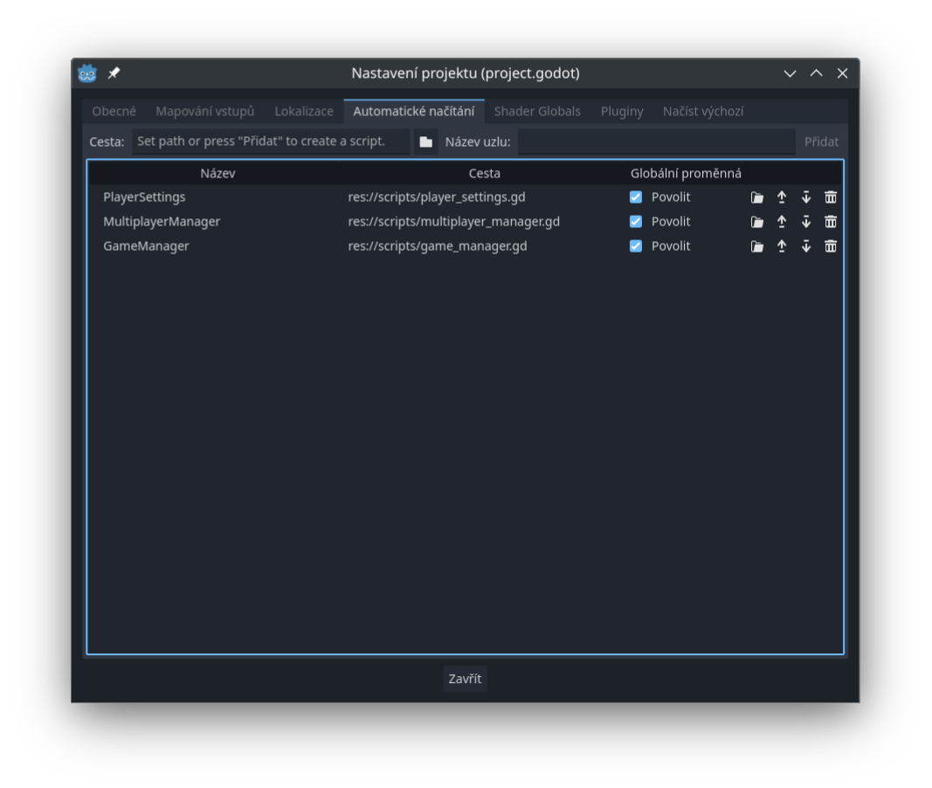

Závěr

Seznam použité literatury
- TOFTEDAHL, Marcus. Which are the most commonly used Game Engines? Online. Game Developer. 2019. Dostupné z: https://www.gamedeveloper.com/production/which-are-the-most-commonly-used-game-engines-. [cit. 2024-01-12].
- PARRISH, Ash. Unity announces its revamped pricing model. Online. The Verge. 2023. Dostupné z: https://www.theverge.com/2023/9/22/23882768/unity-new-pricing-model-update. [cit. 2024-01-12].

Seznam použitých obrázků

Seznam použitých tabulek

Seznam příloh

